Ingeniería de software 2

Alumno: Manuel Enrique

Ramirez Lopez

Modulo 4

Actividad 4

Unidad 4

Fecha de entrega:

29/06/2021

***1-Cronograma de Gantt***

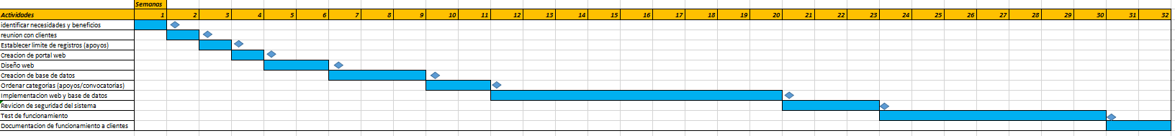

***2-Tabla de actividades***

